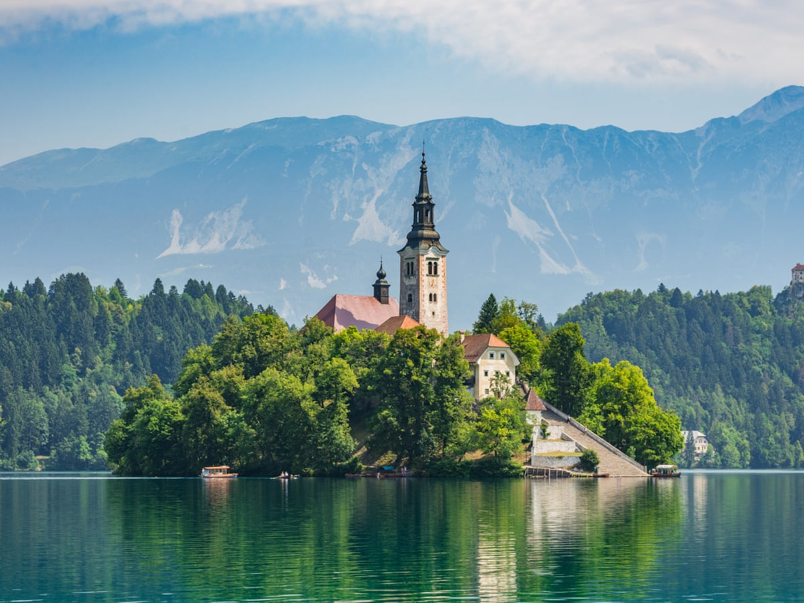

***Волшебство Адриатики***

***Словения & Хорватия + отдых на курорте в Словении***

***с проживанием на бальнеологическом курорте***

***День 1. Тель-Авив - Загреб – Рогашка***

*Наш самолёт летит в Загреб - столицу Хорватии. Экскурсия по Загребу — это увлекательное путешествие по столице Хорватии, где каждый уголок раскрывает свою уникальную атмосферу, сочетая историю, культуру и современную жизнь.*

*Знакомство со столицей Хорватии начинается с центральной площади Загреба, названная в честь графа Йосипа Елачича . Здесь находятся важнейшие памятники города – свидетельства воссоздания облика Хорватии в разные исторические периоды.*

*В столице рады как любителям истории и архитектуры, так и тем, кто хочет почувствовать дух Загреба, погружаясь в его культуру, атмосферу и гастрономию.*

*Переезд в Рогашка Слатина - курортный город в Словении, известный своими минеральными водами и природными красотами. Здесь вы проведёте 5 ночей и сможете улучшить здоровье и насладиться природой.*

***День******2****.* ***Озёра Блед и Бохинь. Каньон Винтгар***

*Экскурсия на озёра Блед и Бохинь с посещением каньона Винтгар — это потрясающая возможность познакомиться с природной красотой Словении. Вы насладитесь величественными пейзажами, в одном из самых живописных уголков Европы.*

***Озеро Блед*** *окружено альпийскими горами, и его воды имеют ярко-бирюзовый цвет.* ***Бледский замок****, расположенный на скале над озером, является одной из главных достопримечательностей региона. В окружении величественных горных вершин и хвойных лесов, в самом сердце Триглавского национального парка, находится* ***Озеро Бохинь****, известное своими природными красотами и кристально чистыми водами.* ***Каньон Винтгар****, пронзаемый быстрой горной рекой Радовна, — это живописное место с водопадами, мостиками и крутыми скалами. Водопад, который вы увидите в конце маршрута, представляет собой один из самых красивых водопадов в Словении.*

***День******3****.* ***Рогашка слатина. День отдыха.***

*Гранд-отель Donat Superior находится в центре курорта Рогашка Слатина, известного в Европе прежде всего уникальными лечебными свойствами природной минеральной воды Donat Mg, богатой магнием. Гранд-отель Donat известен широким спектром предоставляемых услуг, их высоким качеством, персоналом, владеющим иностранными языками, и профессиональным индивидуальным подходом к гостям. Вполне заслуженно отель Donat входит в число лучших санаториев Словении.*

*На лечебные процедуры гости ходят в медицинский центр «Рогашка», с которым санаторий соединен теплым крытым 20-метровым переходом. Там же находится питьевой павильон для приема лечебной минеральной воды Donat Mg. Гранд-отель Donat – очень комфортабельный санаторий на курорте Рогашка Слатина. На качественном уровне организовано питание и обслуживание гостей. В Grand Hotel Donat современный велнес-центр, где можно пройти релаксационные процедуры.*

***День******4****.* ***Рогашка слатина. День отдыха.***

*Рогашка Слатина — это идеальное место для тех, кто ищет отдых и восстановление в гармонии с природой и хочет насладиться целебными водами этого уникального курорта.*

*Основное внимание уделяется лечебным минеральным водам и курортной терапии. Парк города Рогашка - это зеленый уголок с живописными аллеями, цветущими растениями и уютными уголками идеально подходит для прогулок и расслабления. Здесь можно насладиться тишиной и покоем, а также насладиться видами на живописные холмы вокруг.*

***День******5.******Рогашка слатина. День отдыха.***

*Дорогие друзья!*

*Информацию о отеле и предлагаемых процедурах вы можете найти здесь:* [*https://ghdonat.com/domov-ru/*](https://ghdonat.com/domov-ru/)

***День******6. Постойна Яма – Предъямский замок - Любляна - Загреб.***

*В юго-западной части Словении находится один из самых известных карстовых пещерных комплексов в Европе* ***- Постойна Яма****, самая большая и самая посещаемая туристическая пещера в мире. Сегодня вы также увидите уникальное сочетание архитектуры и природы -* ***Предъямский замок****. Построенный в 12 веке прямо в пещере, является одной из самых захватывающих достопримечательностей в Словении.*

*Далее вы поедете в Любляну - столицу и крупнейший город Словении, который обладает уникальным сочетанием исторической архитектуры, культурных памятников и современной атмосферы. Прогулка по Старому городу, оставляет незабываемые впечатления, а уютная атмосфера и дружелюбие горожан делают этот город идеальным для путешественников. Перезд в Загреб. размещемие в отеле и отдых.*

***День******7.******Национальный парк******Плитвицкие озёра***

*Сегодня мы приглашаем всех желающих присоединиться к экскурсии на Плитвицкие озёр****а- одной*** *из самых знаменитых природных достопримечательностей Хорватии, а также объект Всемирного наследия ЮНЕСКО. Этот национальный парк, расположенный в центральной части страны, известен своими живописными озёрами, водопадами и уникальной флорой и фауной. Это место привлекает тысячи туристов ежегодно, желающих насладиться удивительной природой и красотой водных пейзажей.* *(экскурсия за дополнительную плату)*

***День******8.******Загреб – Тель-Авив***

*Наше путешествие подошло к концу. Доставка в аэропорт города Загреб и полёт в Тель-Авив.*

***В стоимость включено:***

* *Авиабилет*
* *5 ночей в Рогашка Слатина в Гранд-отель Donat 4**** с полупансионом (5 завтраков и 6 ужинов)*

*2 ночи в Загребе с полупансионом (2 завтрака и 2 ужина)*

* *Экскурсии и прогулки по программе*
* *услуги русскоязычного гида*
* *индивидуальная система наушников*

***Дополнительные экскурсии:***

## *1. Национальный парк Плитвицкие озёра - экскурсия на целый день - 75 евро*

***В стоимость не включено:***

* *Медицинская страховка*
* *Чаевые гиду (рекомендуется давать 5 евро с человека в день)*
* *Опциональная программа*
* *Городской налог (оплата непосредственно в гостинице)*
* *Личные расходы*

***Обращаем внимание: экскурсии могут проходить в другой последовательности; компания сохраняет за собой право вносить изменения в программу тура в связи с погодными условиями и режимом работы туристических объектов\****

***Местные туристические налоги оплачиваются участниками тура напрямую при размещении в гостинице. Список дополнительных экскурсий может меняться/ Цены могут изменяться. Экскурсия может быть отменена, если на неё записалось меньше 20 человек. Опциональная программа – это дополнительные экскурсии, которые не входят в стоимость тура и проводятся в свободное время. У клиента есть право отказаться от них. *Организатор тура не несёт ответственность за выполнение факультативной программы, вся ответственность лежит на экскурсоводе и местных гидах*.***

*2025*